1.电信访问ros进→ input 做 mark connection 电信出→output 做 mark routing
2.电信访问内网服务器进入ros的封包做nat 端口30331映射到ros内网IP 192.168.254.200端口30331
在prerouting 做拦截打上标签 mark connection → 之后在 prerouting 192.168.254.200 做 mark routing 到电信路由出去！

这才真正是电信线进，电信线出。只要做好INPUT/OUTPUT就行了，因为数据只進入ROS本机中，没进入内网。
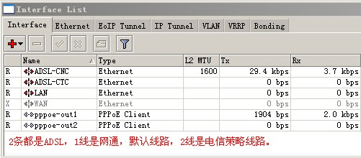
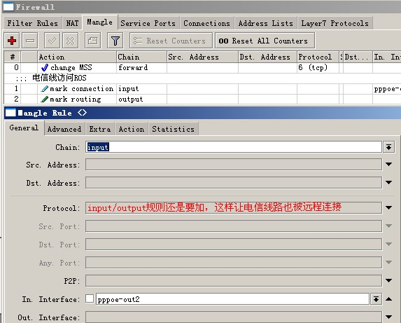
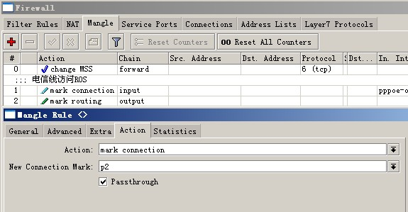
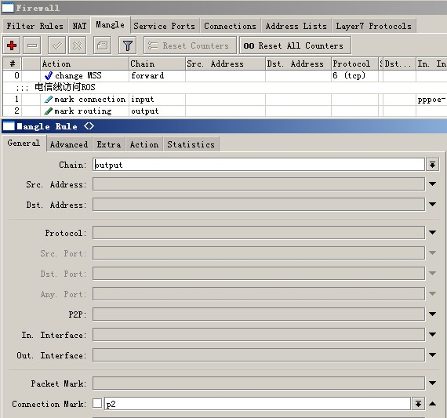
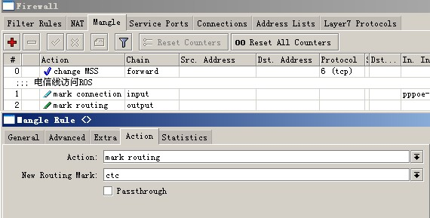

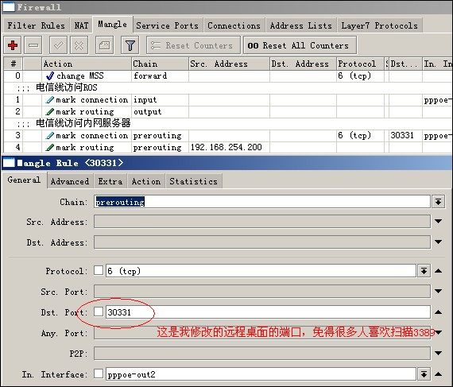

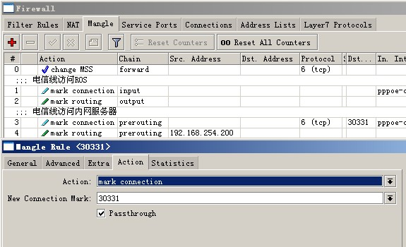
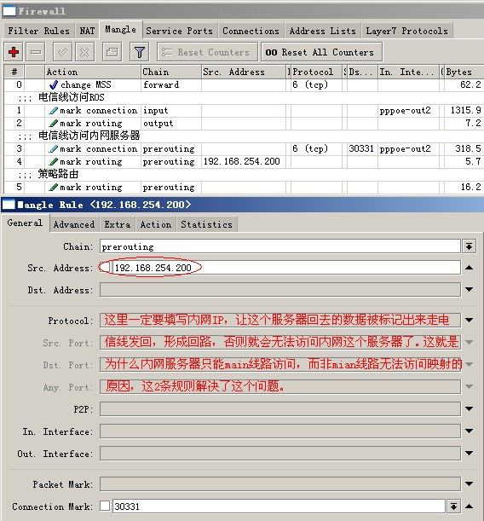

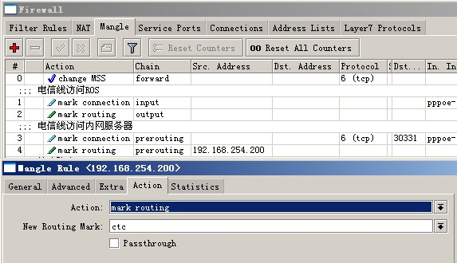
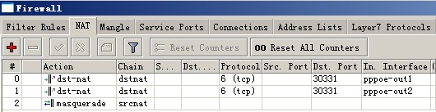
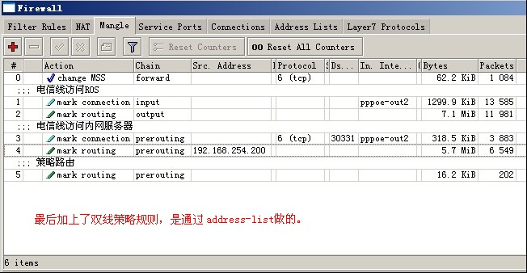
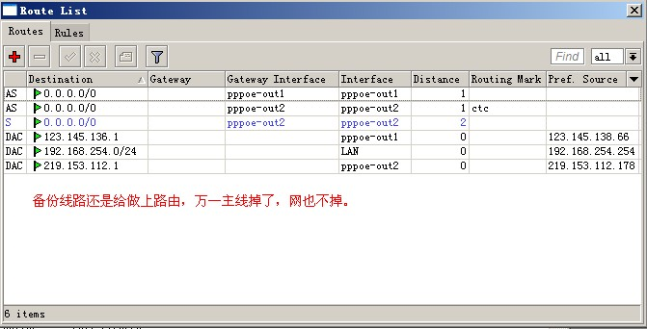

谢谢灰太狼帮忙测试，找出问题关键。
如果有其他更好的办法，或者我做得不对的地方，请大家不吝赐教，多跟帖，多交流。

